УДК 621.3

Е.И. Бавбель, А.С. Анискевич
(г. Минск, Белорусский государственный университет информатики и радиоэлектроники)
ПРИМЕНЕНИЕ САПР В ПРОЕКТИРОВАНИИ МОДУЛЯ РАДИОТЕЛЕМЕТРИИ БПЛА
USE OF CAD IN DESIGNING A RADIO TELEMETRY UNIT
Рассмотрен пример применения SolidWorks и Altium Designer в проектировании модуля радиотелеметрии. Было продемонстрировано моделирование печатной платы модуля радиотелеметрии в корпусе и физических процессов, протекающих в нем. Описаны достоинства применяемого способа проектирования.
An example of using SolidWorks and Altium Designer in designing a radio telemetry module is considered. The simulation of the printed circuit board of the radio telemetry module in the case and the physical processes taking place in it was indicated. The advantages of the applied design method are described.
Ключевые слова: САПР, БПЛА, модуль радиотелеметрии.
Keywords: CAD, UAV, radio telemetry module.

Радиотелеметрические системы представляют собой законченный программно-аппаратный измерительный комплекс для динамических и статических измерений на объектах, которые вращаются (двигаются) или расположены в труднодоступных местах на испытательных стендах турбин и компрессоров, пропеллеров и прочих вращающихся механизмов.
Модуль радиотелеметрии на беспилотном летательном аппарате предназначен для сбора информации, такой как высота полета, скорость, местоположение, данные об аккумуляторах и остатке топлива с бортовых систем и передачи ее посредством радиосвязи на консоль управления, либо сохранения на встроенном носителе. Такие модули в своем большинстве представляют собой небольшую коробочку с проводами и антенной. Внутри содержится плата управления и, в некоторых случаях резервный источник питания. Из-за особенностей применения подобный модуль, в случае падения БПЛА испытывает серьезные нагрузки, в случае потери сигнала управления БПЛА может упасть во всевозможных местах, не исключая озера и болота. В таком случае, для сохранения информации, и облегчения дальнейшего поиска устройства, модуль должен быть влагостойким, ударопрочным, иметь возможный минимальный вес и обладать хорошей энергоэффективностью.
Проектирование такого модуля можно разделить на две части: в первой из них моделируется и уточняется печатная плата с радиоэлементами, после чего во второй части моделируется корпус изделия с учетом его герметичности включая моделирование ударных нагрузок на корпус и температурное исследование элементов в корпусе.
Структурно отобразим основные элементы, входящие в состав модуля на рисунке 1.
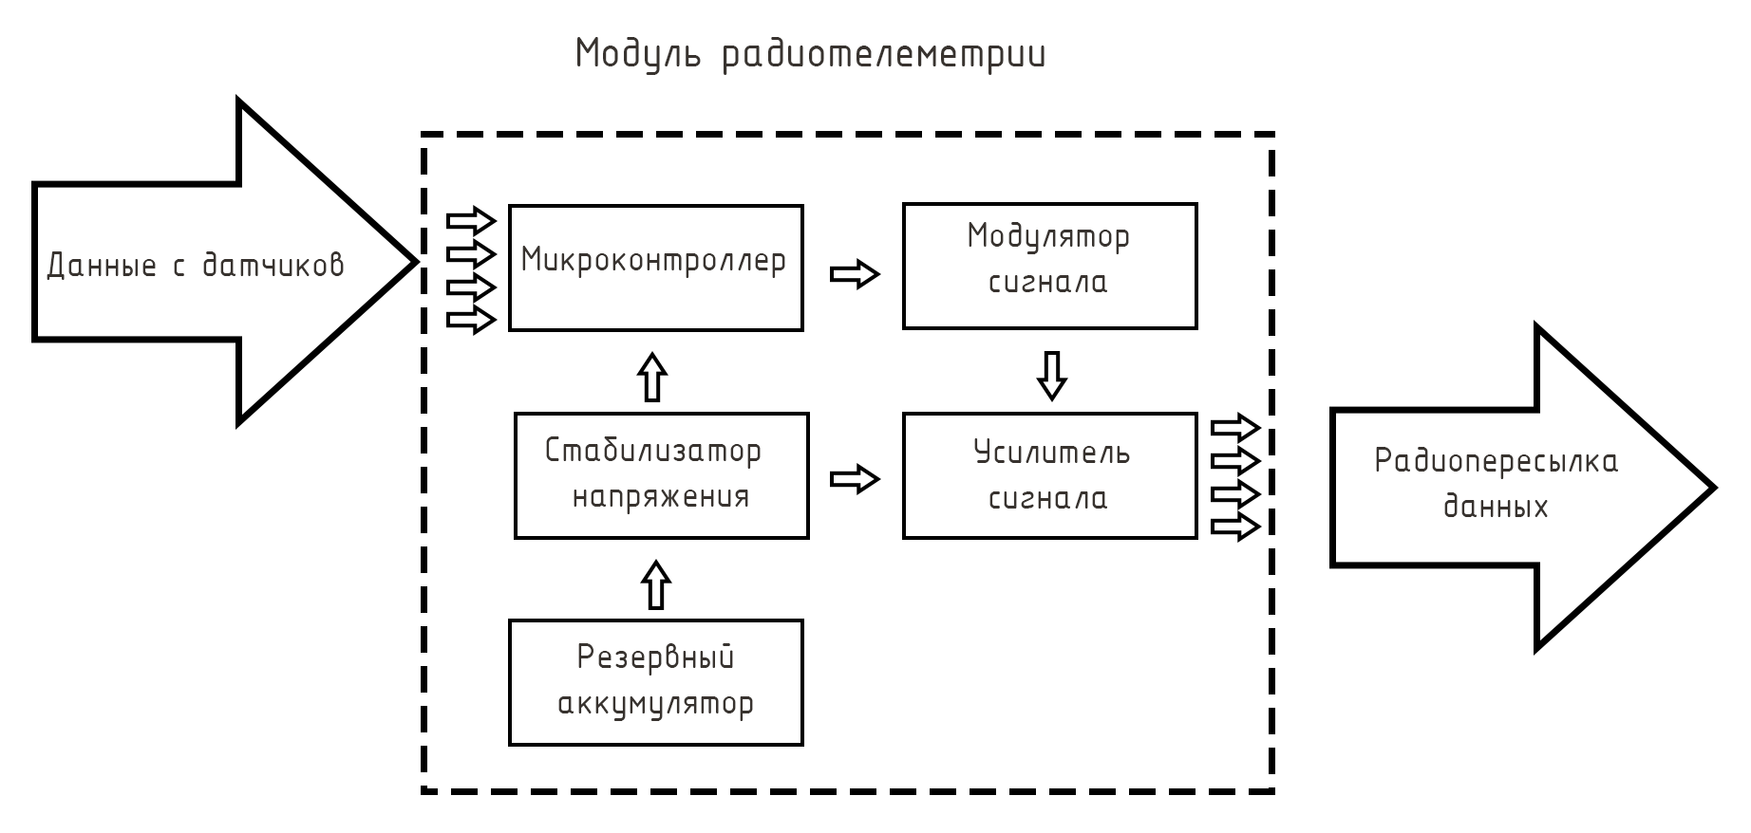
Рисунок 1 – Структурное отображение элементов модуля

Возьмем основные элементы и, согласно структурному отображению, представим примерное расположение элементов и токопроводящих дорожек на печатной плате в специально предназначенной для этого программе Altium Designer. Результат представленной модели изображен на рисунке 2.

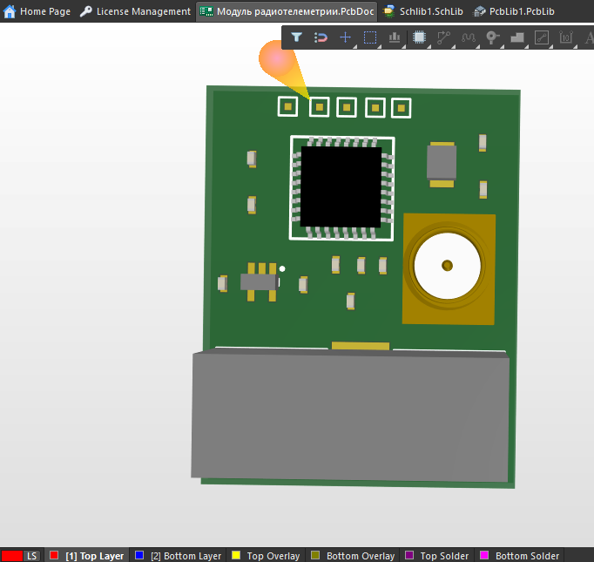
Рисунок 2 – Внешний вид модели печатной платы, созданный
в Altium Designer
Даже такой простой модели будет достаточно для дальнейшего исследования предложенной конфигурации модуля. После экспорта модели печатной платы из Altium Designer появляется возможность перехода ко второму этапу – моделированию корпуса и исследованию ударных нагрузок и теплового режима.
Зная размеры печатной платы, а также расположение разъемов ввода-вывода переходим в следующую САПР SolidWorks и моделируем корпус изделия (рисунок 3).

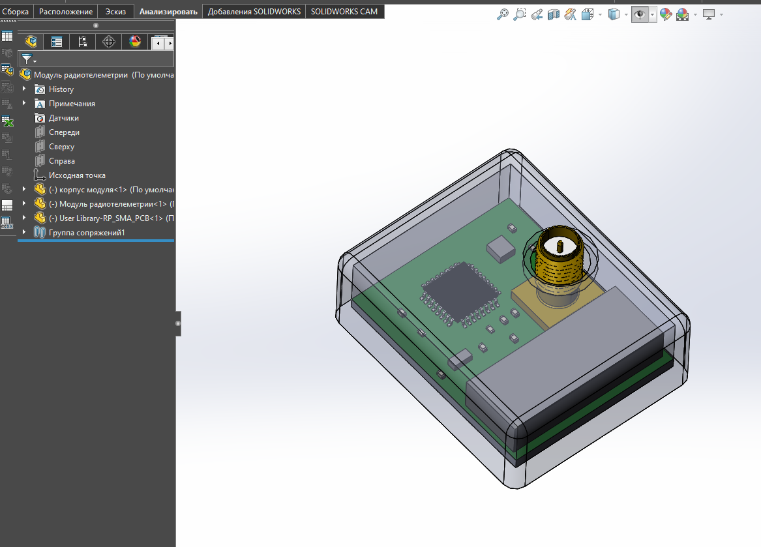
Рисунок 3 – Смоделированный в программе корпус изделия

Далее, посредством этой же САПР проводится моделирование на ударную нагрузку, с использованием модуля Simulation, также с помощью этого модуля, зная рабочую температуру радиоэлементов возможно изучить температурный режим внутри корпуса устройства (рисунки 4, 5).

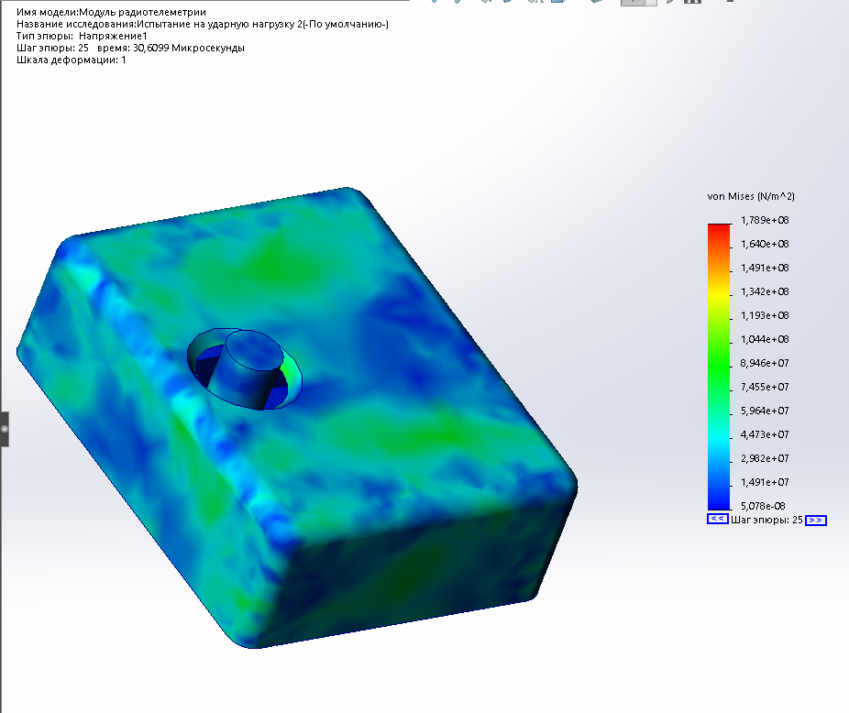
Рисунок 4 – Результаты моделирования ударных нагрузок
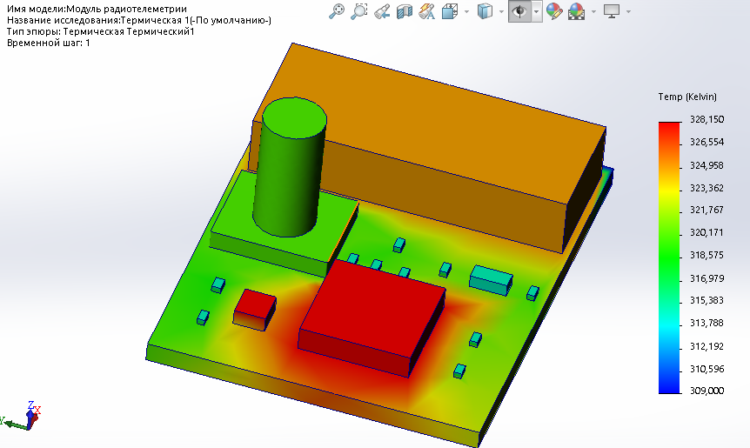
Рисунок 5 – Результаты температурного моделирования

Взглянув на приведенные результаты, можно в сжатые сроки, и без использования дорогостоящего оборудования оценить слабые места в конструкции, предположить необходимость систем охлаждения, переработать некоторые схемотехнические решения и укрепить общую надежность устройства.
Таким образом, использование современных САПР позволяет ускорить разработку устройства, увидеть слабые места на моменте проектирования и оперативно их усилить, сократить материальные и временные затраты. В целом повысить качество конечной продукции.
Список литературы
1. Пирогова Е.В. Проектирование и технология печатных плат: Учебник. - М.: ФОРУМ: ИНФРА-М, 2005. - 560 с.
2. Роткоп Л.Л. Обеспечение тепловых режимов при конструировании РЭА/ Ю.Е. Спокойные. – М: Сов. радио, 1976.
3. Справка по SOLIDWORKS Simulation [Электронный ресурс]: - Режим доступа: http://help.solidworks.com/2018/russian/SolidWorks/SWHelp_List.html?id=847f2f337c13435cbd1cfe476186b809#Pg0
4. Документация Altium Designer [Электронный ресурс]: -https://www.altium.com/ru/documentation/altium-designer

Материал поступил в редколлегию 11.10.20.

